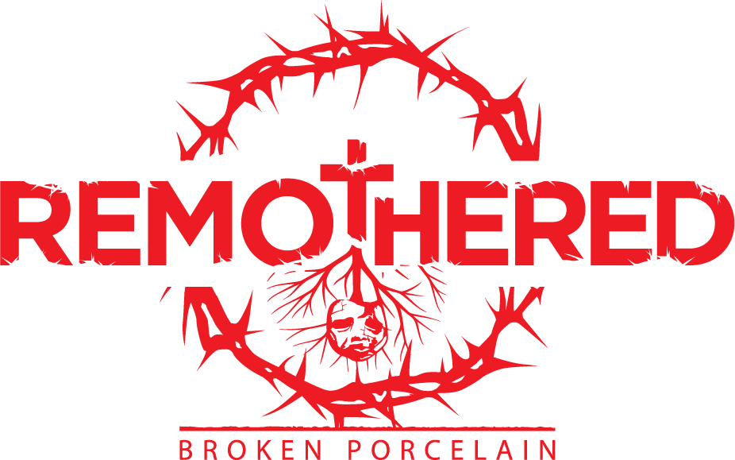
Nintendo Switch / PlayStation®4 / Xbox One / PC

Description du produit
Une aventure prenante remplie d'horreur, de tragédie et d'amour.
La série de survival horror Remothered, couronnée de nombreux prix, est enfin de retour avec le très attendu : Remothered: Broken Porcelain. Le jeu étant une continuation de Remothered: Tormented Fathers, vous revivrez les douloureux événements du passé des protagonistes dans d'intenses flashbacks et devrez affronter les innommables horreurs qui les attendent dans l'hôtel Ashmann, un mystérieux endroit qui se révèlera être le tombeau de nombreux secrets et dangers.
Mais les vérités enfouies dans l'hôtel Ashmann ne sont pas découvertes facilement. Ses nombreux secrets sont complexes et protégés par la constante menace des puissants ennemis qui se cachent entre ses murs et dans l'ombre du temps. Il faudra bien plus que de bons réflexes pour survivre et une approche stratégique et ingénieuse sera nécessaire pour éviter la mort à chaque rencontre. Soyez malin ! Il faut savoir quand se cacher, quand fuir et quand combattre pour chasser enfin ces être qui vous chassent.
Broken Porcelain contient de nombreux changements bienvenues dans la série, dont une nouvelle jouabilité et des éléments de scénario qui donnent une nouvelle vie aux personnages et créent un niveau d'immersion encore jamais vu dans cette aventure horrifique. C'est le jeu parfait pour les fans comme pour les nouveaux venus à la série !

Fonctionnalités

- Un scénario psychologique prenant. Remothered, le jeu culte couronné de plusieurs récompenses, revient avec Broken Porcelain, une introduction parfaite pour les futurs fans souhaitant découvrir la franchise ainsi que pour les vétérans qui veulent en savoir plus sur les événements et personnages de Tormented Fathers.
- Un survival horror réaliste L'hôtel Ashmann est aussi riche en ressources qu'en dangers. Il faudra prudemment fouiller les environnements pour trouver des objets utiles à l'exploration de lieux effrayants cachant les terribles secrets du passé.
- Une intense jouabilité de furtivité. Errez parmi les âmes de l'hôtel Ashmann et utilisez tout ce que vous pouvez pour distraire les ennemis et créer l'occasion de fuir.
- Menez l'enquête et fuyez quand il le faut. Des énigmes retorses, un univers étendu et une bande-son composée par Luca Balboni (Remothered: Tormented Fathers, Mine, Watch Them Fall) transforme l'atmosphère sombre et lugubre en une expérience terrifiante qui hantera les joueurs bien après la fin de la partie.
- Des personnages captivants. La panoplie de personnages charismatiques augmente encore alors que les personnalités préférées des joueurs reviennent et d'autres, inspirées des classiques de l'horreur, font leur apparition.
- Des cinématiques en temps réel. Pour la première fois dans la série, des cinématiques entièrement en temps réel mènent la narration avec un dynamisme rarement vu.

Développeur : Stormind Games
Éditeur : Modus Games
Prix : 29,99 € (34,99 € Nintendo Switch)
Date de sortie : Été 2020
Plateforme : Nintendo Switch / PlayStation®4 / Xbox One / PC
PEGI : 18 (Provisional)
Genre : Survival horror, Aventure

© 2019 Développé par Stormind Games® | Stormind Games® est une marque déposée de Stormind srl. Tous droits réservés. Édité par Modus Games™. Modus Games™ et le logo Modus™ sont des marques commerciales de Modus Games, LLC. Tous droits réservés. Toutes les autres marques commerciales ou déposées appartiennent à leurs détenteurs respectifs.

